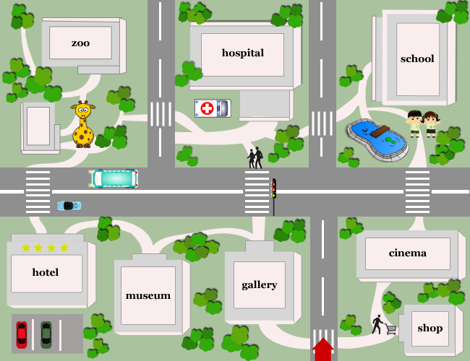
Экстренные (геометрических
Библиотека (чистописания)
Школа (новых знаний)
службы
задач )
Спортивный комплекс
(отдыха)
Торговый центр
(задач)
Музей
(примеров)
Жилой дом
(проверочных работ)

